PLANO DE AULA
Aula 20 | Tempo estimado: 1 hora e 30 minutos | Web Intermediary
Tipo da atividade: Offline
Ferramenta(s): React e Postgresql

Conteúdos
- Testes

Objetivos
- Criar Repositório e subir a aplicação online
- Entender como a Web funciona, o que é a Web e o que um backend faz.

Estratégias e atividades
- Vamos agora aprender a imitar uma resposta da api, para criação e manipulação de dados, instalaremos a lib responsável por isto:
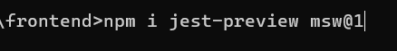
- npm i jest-preview msw@1
- Agora que instalamos essas 2 libs, vamos entender o que elas fazem:
  - MSW funciona como um mock de um servidor ele simula requisições que usamos nos testes.
  - jest-preview cria uma tela de teste para que possamos visualizar e debugar os testes em um outro servidor
- Vamos abrir os 4 terminais do projeto:
  - Frontend:
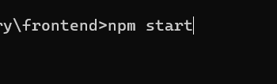
  - backend:
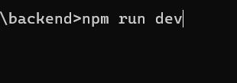
  - frontend testes:
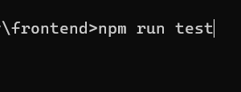
  - Vamos configurar agora o do jest-preview:
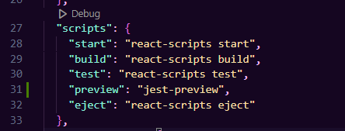
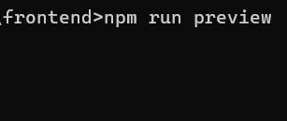
- Agora vamos mudar um pouco o pokemonList: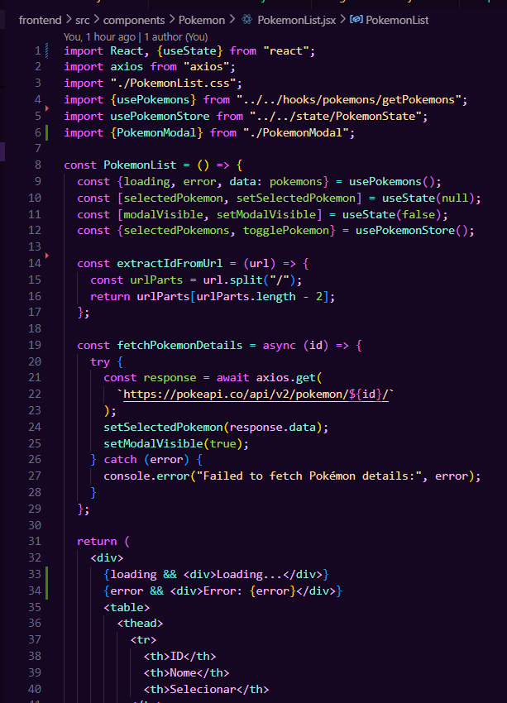
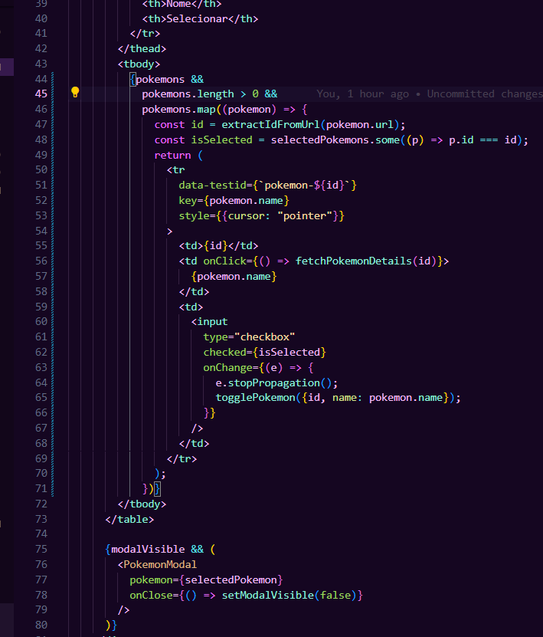
- Agora vamos criar 2 variáveis para “mockar” os dados que o axios irá retornar:
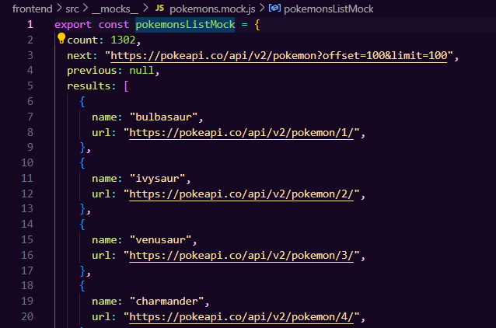
- Para poder pegar os dados de cima é preciso abrir o navegador e entrar na url:
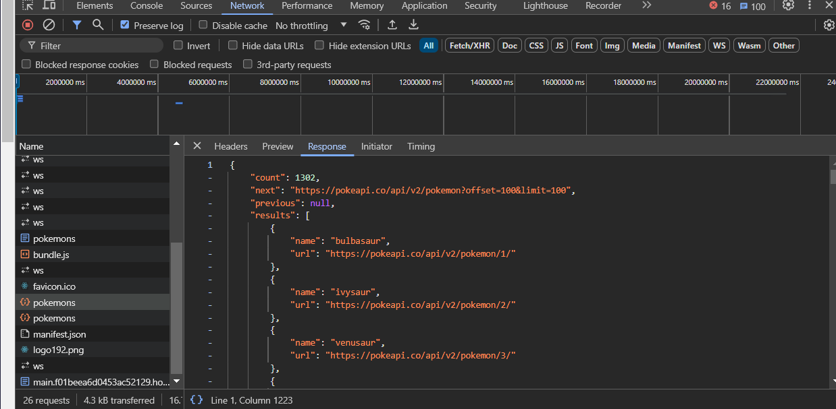
- Agora vamos entrar no pokemon 1 para pegar os dados e mockar o primeiro pokemon escolhido:
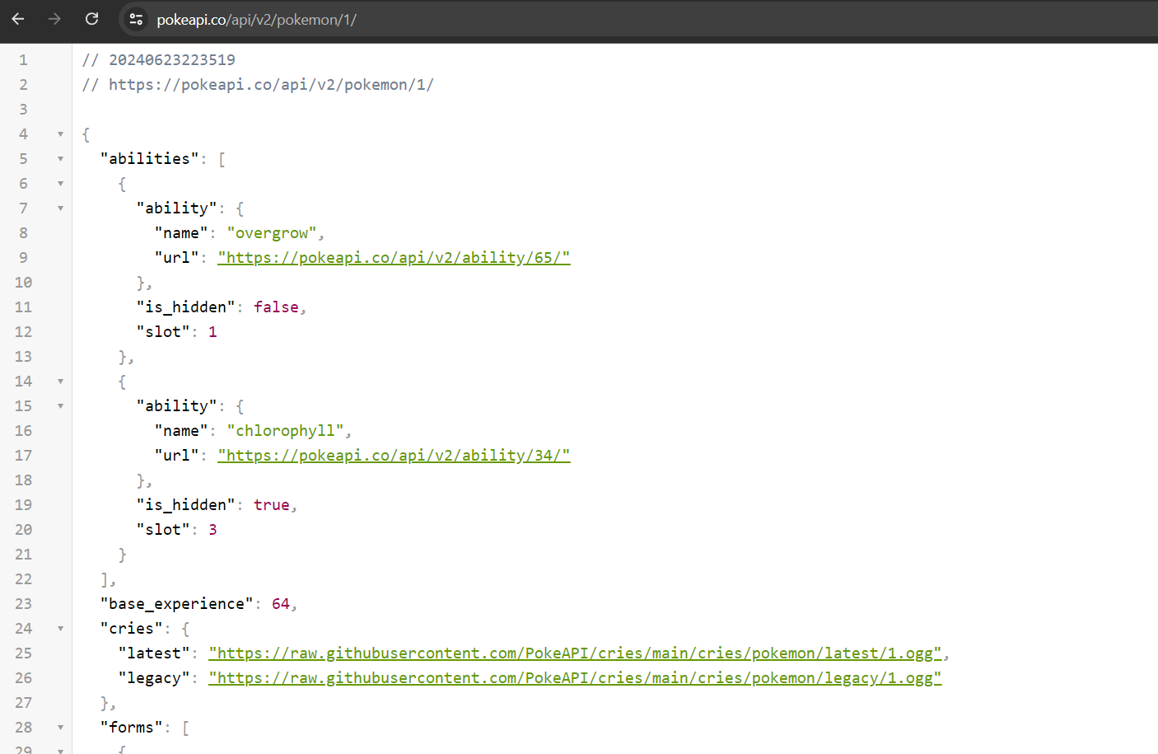
- Vamos salvar ela em uma variável para ser usada no teste:
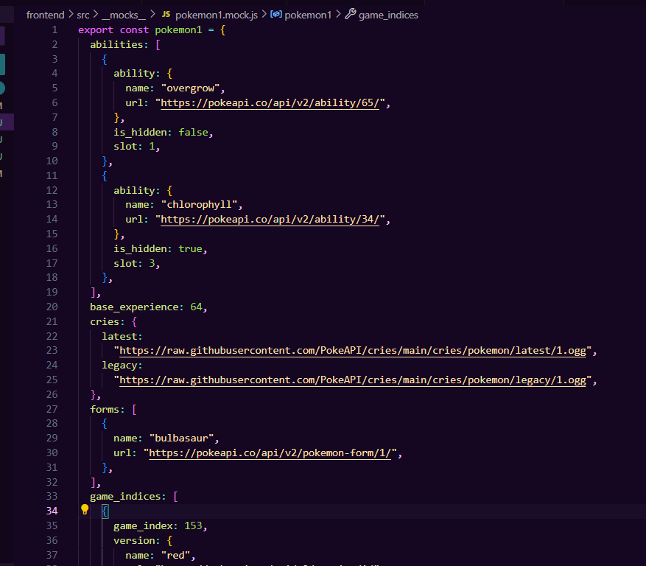
- Agora vamos entender o novo modelo de testes:
começaremos criando o servidor e montando as apis falsas:
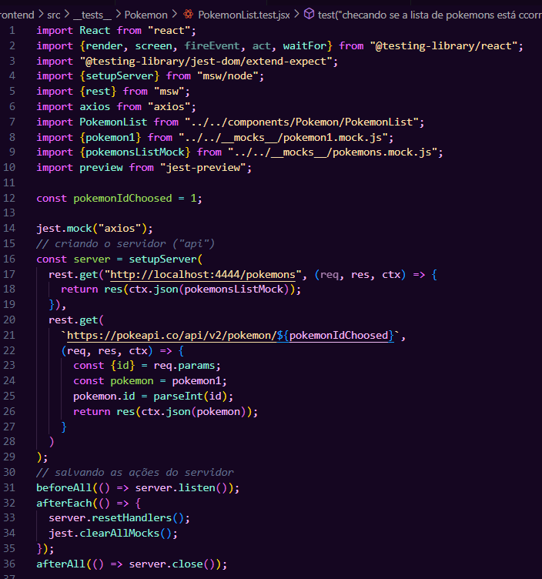
- Agora vamos criar o teste e aprender a usar o jest.preview(), repare que o projeto no localhost:3336 irá ter a tela de loading:
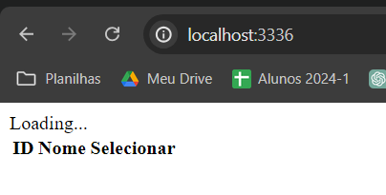
- E o motivo disto é que o teste contém um jest.preview():
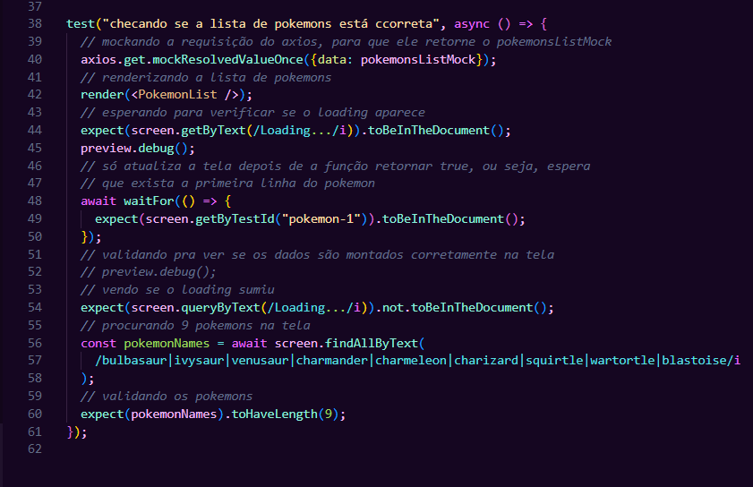
- Agora vamos entender o que este preview.debug() faz, com isto podemos tirar “prints” da tela no momento que tem o teste, por isso vamos validar se o axios irá mostrar os itens corretos na tela adicionando um segundo preview.debug():
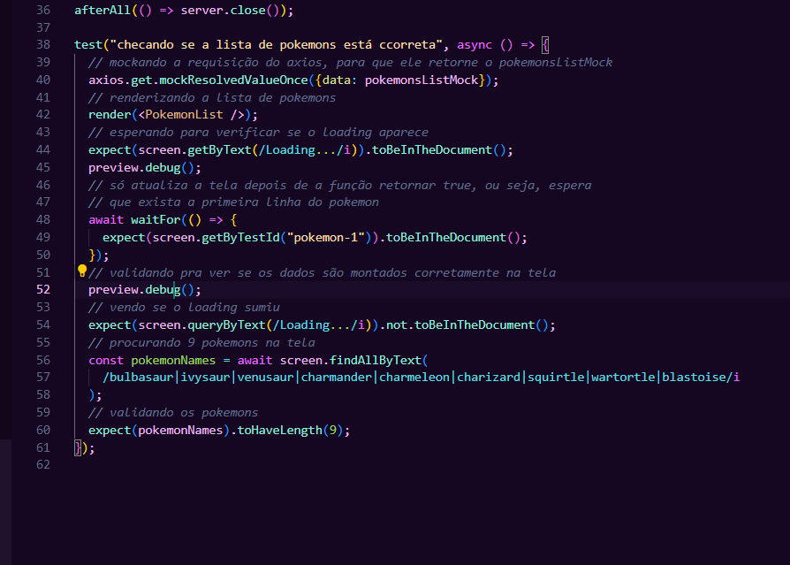
- E agora no preview do projeto mostrará os itens na tela: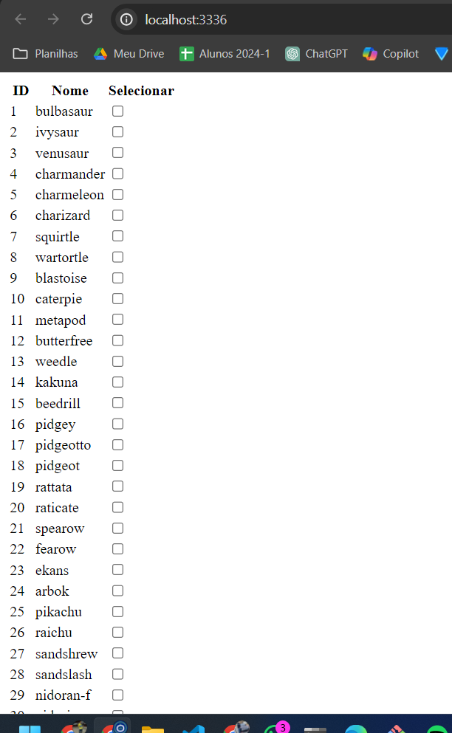
- Agora vamos criar um teste para procurar os dados do bulbasaur nos testes:
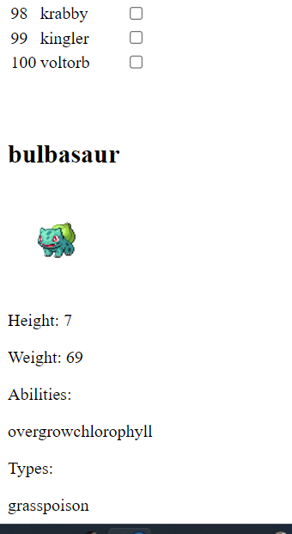
- Agora vamos criar o teste para verificar os dados:
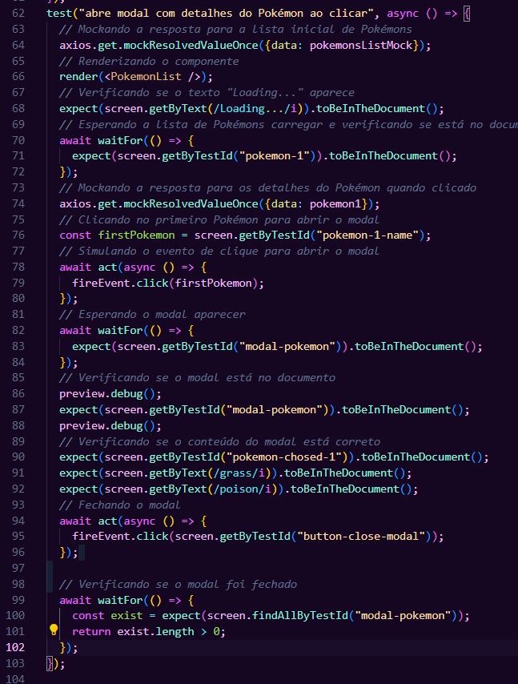
- Para testar o modal precisamos colocar os test id no modal:
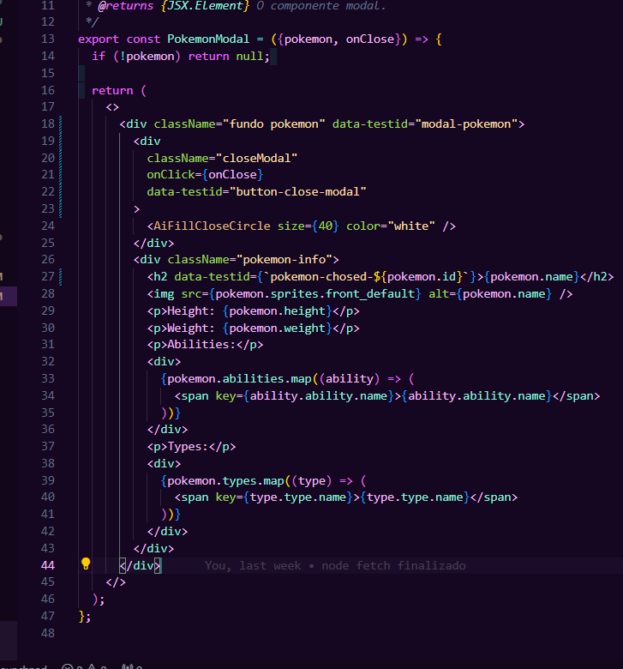
- E também nas vizualizações:
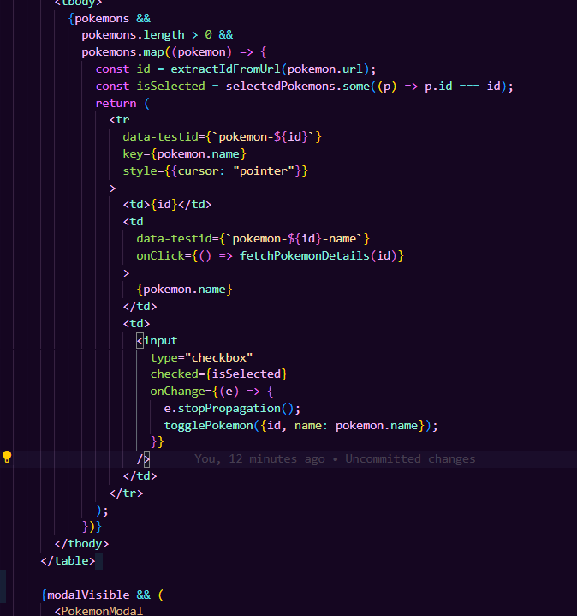
- Agora como teste tente colocar mais testes para validar os dados do modal, e para finalizar, vamos subir no github:
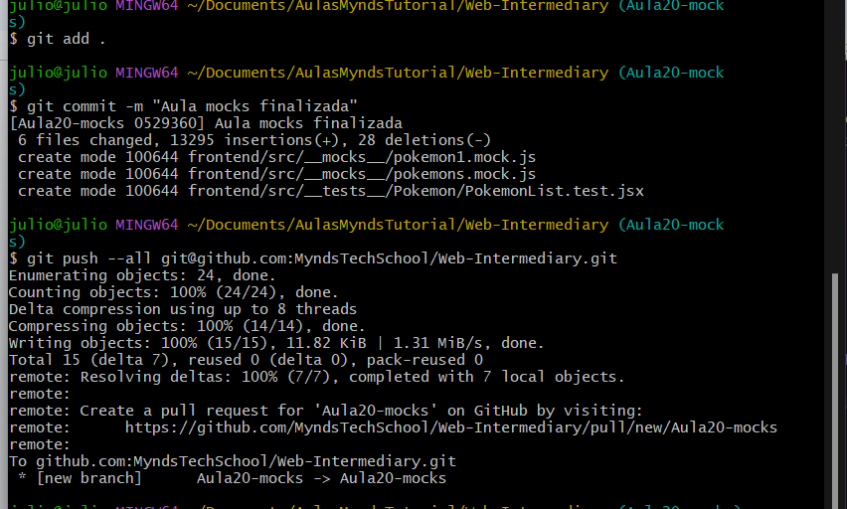
Recursos
- Git - Downloads
- Download Visual Studio Code - Mac, Linux, Windows

Observação
- Todos os arquivos de configuração já estão disponíveis e o código está no repositório da Mynds, existe um Github chamado GithubTutorial onde o professor pode entender 100% de todos os detalhes e configurações necessárias na ferramenta Git.
Tarefas
- Sem tarefa

